TRABAJO #2

ALEJANDRO ESPINOSA RIVEROS

BRANDON IVAN CASTIBLANCO CASTRO

DOMINIC NICOLAS ALONSO BARAJAS

PROGRAMACION II

UNIVERSIDAD DE CUNDINAMARCA

2023

DIAGRAMA DE CLASES TALLER 1

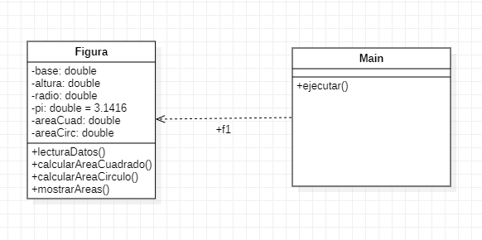

DIAGRAMA DE CASO DE USOS TALLER 1

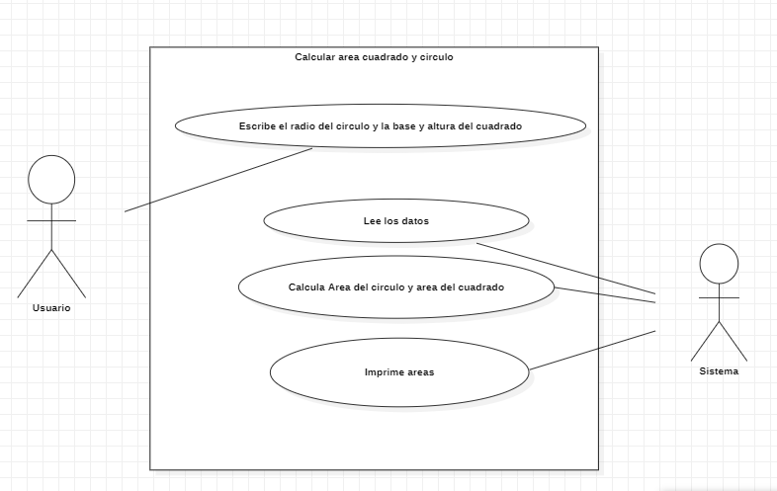

DIAGRAMA DE CLASES TALLER 2

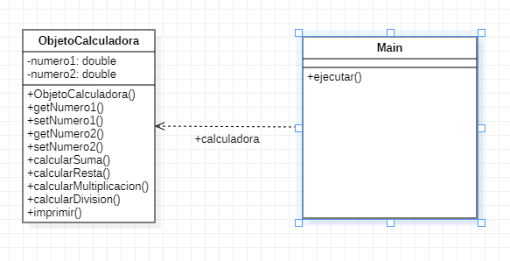

DIAGRAMA DE CASO DE USOS TALLER 2

